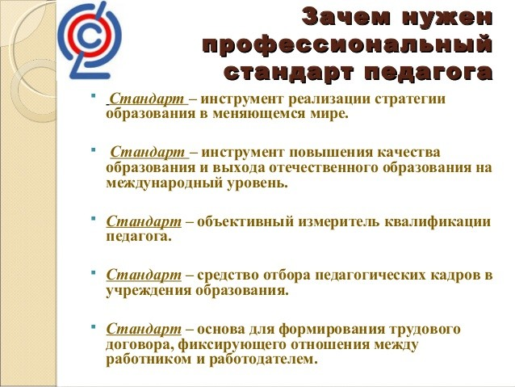
Профессиональные стандарты нужны: Во-первых, чтобы определить квалификацию работника и обязанности по соответствующей должности. При этом профессиональный стандарт – более подробный документ, чем квалификационный справочник.
Во-вторых, при разработке образовательных программ:
- профессионального образования (ч. 7 ст. 11 Закона от 29.122012 г. № 273-ФЗ);
- профессионального обучения (ч. 8 ст. 73 Закона от 29.12. 2012 г. № 273-ФЗ);
- дополнительного профессионального образования (ч. 9 ст. 76 Закона от 29.12 2012 г. № 273-ФЗ).

Под применением профессиональных стандартов понимают использование их положений в организации деятельности образовательной организации, в том числе:
при приеме на работу для определения квалификации работника;
при аттестации для определения соответствия занимаемой должности;
при направлении работников на дополнительное профессиональное образование для определения вида обучения;
при разработке должностных инструкций для определения трудовых действий и требований к знаниям, умениям;
при разработке штатного расписания для определения наименования должностей.

Профессиональный стандарт педагога призван:
определять необходимую квалификацию педагога;
обеспечить необходимую подготовку педагога для получения высоких результатов его труда;
обеспечить необходимую осведомленность педагога о предъявляемых к нему требованиях;
содействовать вовлечению педагогов в решение задачи повышения качества образования

